АНКЕТА
для регистрации общества с ограниченной ответственностью
Контактная информация
Контактное лицо
Телефон для связи
Электронная почта
Информация о создаваемом обществе
Полное наименование общества |  |  | Общество с ограниченной ответственностью ______________________ _________________________________________________________
Сокращенное наименование общества |  |  | ООО ____________________________________________________
Наименование на иностранном языке
Юридический адрес
Точный адрес с почтовым индексом
 |  |  |  |  |  |  | Требуется юридический адрес по _______ ФНС по г. Москве
Размер уставного капитала в рублях
Не менее 10 000 руб.
Если уставный капитал вносится имуществом, то указать каким
Налоговый режим |  |  |  |  |  |  |  |  |  | Общий |  | УСН 6% |  |  |  | УСН 15%
Виды деятельности (ОКВЭД)
коды ОКВЭД или своими словами
Информация о руководителе создаваемого общества
Наименование должности руководителя Генеральный директор, директор и т.п.
 |  |  |  |  |  |  |  | Генеральный директор |  |  |  |  |  | _____________________________
ФИО
ИНН
Телефон
Для указания в заявлении на регистрацию (будет в открытом доступе на сайте ФНС, поэтому могут быть спам-звонки!)
Приложение к анкете |  |  |  | Копия паспорта (развороты с фото и пропиской)

Учредитель физическое лицо
ФИО
ИНН
Размер доли
Телефон
Для указания в заявлении на регистрацию (будет в открытом доступе на сайте ФНС, поэтому могут быть спам-звонки!)
Приложение к анкете | Копия паспорта (развороты с фото и пропиской)

Учредитель физическое лицо
ФИО
ИНН
Размер доли
Телефон
Для указания в заявлении на регистрацию (будет в открытом доступе на сайте ФНС, поэтому могут быть спам-звонки!)
Приложение к анкете | Копия паспорта (развороты с фото и пропиской)

Учредитель физическое лицо
ФИО
ИНН
Размер доли
Телефон
Для указания в заявлении на регистрацию (будет в открытом доступе на сайте ФНС, поэтому могут быть спам-звонки!)
Приложение к анкете | Копия паспорта (развороты с фото и пропиской)

Учредитель юридическое лицо
Наименование
Размер доли
Приложение к анкете | Копия выписки из ЕГРЮЛ, копия паспорта и ИНН руководителя

Учредитель юридическое лицо
Наименование
Размер доли
Приложение к анкете | Копия выписки из ЕГРЮЛ, копия паспорта и ИНН руководителя

Учредитель юридическое лицо
Наименование
Размер доли
Приложение к анкете | Копия выписки из ЕГРЮЛ, копия паспорта и ИНН руководителя

Печать общества

Макет оттиска:

 |  |  | Вариант 1 |  |  | Вариант 2 |  |  | Вариант 3
 |  |  |  | 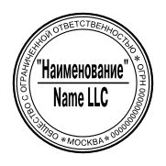 |  |  | 
 |  | Другой

Оснастка:

 |  | 1. Простая оснастка |  |  | 2. Trodat Printy 4642 |  |  | 3. Colop Printer R40
(бесплатно) |  |  | (350 руб.) |  |  | (350 руб.)
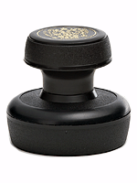 |  |  | 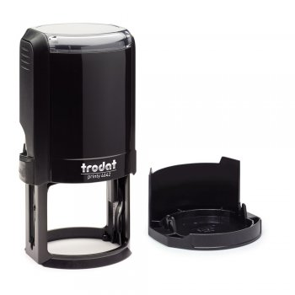 |  |  | 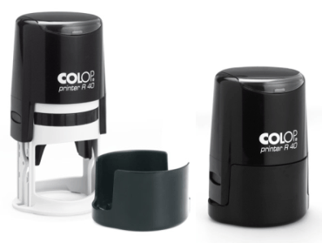
 |  | 4. Colop Pocket Stamp R40 |  |  | 5. Colop Mouse R40
(450 руб.) |  |  | (350 руб.)
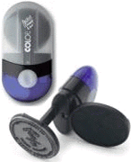 |  |  | 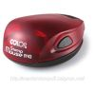

Дополнительно:

Вторая печать (300 руб.) + оснастка № _________
_____________________________________________________________________________
_____________________________________________________________________________
__________________________________________________________________________________

